Муниципальное дошкольное образовательное учреждение
«Детский сад № 373 Краснооктябрьского района Волгограда»

Проект

в рамках Всероссийского конкурса эковолонтерских и
экопросветительских проектов «Волонтеры могут все»
Номинация: «Волонтеры спешат на помощь»

«Юные волонтеры, или Добрые дела дошколят»

Волонтерская деятельность, как средство социализации детей дошкольного возраста.

Авторы проекта: воспитатели
Луценко Наталия Александровна
Фортуна Екатерина Сергеевна

Волгоград, 2019 - 2020г.

Тип проекта:
По ведущему методу - групповой, практико-ориентированный, творческий, индивидуально-развивающий, информационно – просветительский.
По содержанию - «Ребенок, семья и общество»
По характеру участия ребенка в проекте – как субъект создания проекта от зарождения до получения результата
Цель внедрения технологии «Дети - волонтеры» в ДОУ:- организация в детском саду волонтерского движения через объединение активных, творческих педагогов, заинтересованных родителей и детей старшего дошкольного возраста и их участие в
добровольческих мероприятиях.

По длительности - долгосрочный
Предмет проекта: совместная деятельность педагогов, родителей с детьми

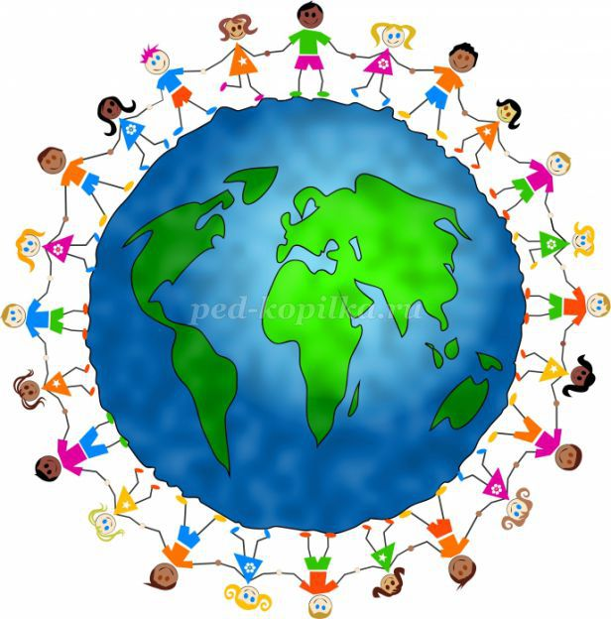

СОДЕРЖАНИЕ

Актуальность проекта 4
Цель, ожидаемые результаты 5
Ожидаемые результаты проекта. 6
Технология 7
Реализация основного этапа проекта. 8
Заключение…………………………………………………………………………….20
Паспорт проекта……………………………………………………………………….

АКТУАЛЬНОСТЬ
Упавшему помоги встать.
Старому, слабому, слепому помоги
перейти дорогу.
И делай это сердечно, от души,
любезно, не хмурясь.
(Ожегов С. И. и Шведова Н.Ю).

Актуальным является вопрос о создании волонтерского движения в детском саду как социальном институте, который должен готовить к жизни.

Все мы знаем волонтёры – это люди, которые добровольно готовы потратить свои силы и время на пользу обществу или конкретному человеку. В основе любого волонтерского движения лежит принцип «хочешь почувствовать себя человеком – помоги другому». В нашем детском саду было организовано волонтерское движение , куда вошли дети старшей и подготовительной групп, родители и педагоги ДОУ.

Организация волонтёрской деятельности в нашем детском саду позволит создать в коллективе атмосферу, стимулирующую эффективность воспитания и привлечение семьи к целенаправленному педагогическому процессу дошкольного учреждения. А самое главное, наши воспитанники станут более милосердными, умеющими сопереживать, сочувствовать и оказывать помощь ближнему.
Сегодня материальные ценности доминируют над духовными, поэтому в обществе, между людьми разных возрастов, в том числе и у дошкольников, искажены представления о доброте, милосердии, великодушии, справедливости. А ведь именно в дошкольном возрасте формируются личностные качества: ответственность, милосердие, самостоятельность, умение общаться с разными социальными группами людей, личностный позитив и другое. Дети рано начинают чувствовать доброту, справедливость взрослых, сверстников, чутко реагируют на проявления недоброжелательности.
И, на наш взгляд, очень важно, чтобы они распространяли гуманные чувства не только на себя, а умели сострадать другим людям, быть милосердными, могли совершать добрые поступки. Развитие нравственных качеств. Это и послужило нам стимулом для создания волонтёрского движения в группе.
У детей, участвующих в волонтерском движении формируется активная гражданская позиция, доказывающая, что волонтерское движение является важным звеном любого современного общества.
В связи с чем, необходимо продолжать его популяризацию. И начинать нужно с привлечения к волонтерству именно детей дошкольного возраста. Необходимо как можно раньше научить детей быть отзывчивыми к чужой беде. В рамках данного проекта запланировано задействовать юных волонтеров в мероприятиях, направлнных на бережное и чуткое отношение к людям, животным, природе. Наш проект позволит вырастить добрых, активных детей, умеющих ценить и помогать окружающему миру.
Актуальность организации детского волонтерского движения несомненна и привлекает внимание всё больше педагогов, родителей. Своим примером волонтёры указывают правильный путь, доказывают, что будущее за физически здоровыми, духовно-нравственными людьми с активной жизненной позицией и творческим потенциалом, способными к самосовершенствованию, гармоничному взаимодействию с другими людьми, способными прийти на помощь слабым и оступившимся.
Ведущая педагогическая идея в организации волонтерского движения в ДОУ способствует позитивной социализации дошкольника через активную деятельность, где они выступают инициаторами и организаторами позитивных изменений в своем дошкольном учреждении и ближайшем социальном окружении и выявлению результатов, на основе которых будет расти у детей самоуважение к себе.

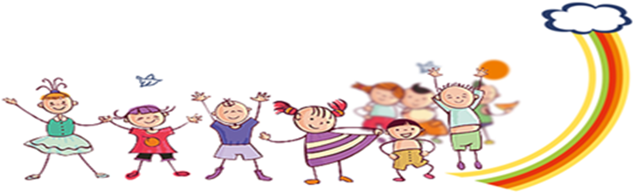

Цель проекта

- создать в детском саду волонтерское движение, объединив воедино активных, творческих педагогов, заинтересованных родителей и детей дошкольного возраста и их участие в добровольных, социально важных акциях и мероприятиях. Внедрить волонтерскую практику в деятельность детского сада, направленную на развитие духовно-нравственной личности дошкольников; формирование у воспитанников высокого патриотического сознания.
Задачи проекта:

Задачи:

- расширение представления о волонтерском движении у детей 6-7 лет, педагогов детского сада, родителей воспитанников;
- овладение практическими навыками волонтерского движения всех участников образовательного процесса;

- формирование инициативной группы педагогов и родителей, участвующих в данном движении;
создание системы работы по организации волонтерского движения в дошкольном образовательном учреждении;

- создание методических рекомендаций по организации волонтерского движения в детском саду и
распространение опыта работы в других детских садах;

- разработка новых форм и методов, объединяющих усилия педагогов и родителей, по воспитанию у детей милосердия, трудолюбия, доброты, толерантности.

Ожидаемые результаты проекта.

Детей:
-участие в волонтерском движении поможет детям освоить основную компетенцию, без которой человек не может жить - коммуникативную компетентность;
- научатся вступать в контакт, высказывать свою точку зрения, слушать, понимать и принимать точку зрения собеседника;
- сформируется негативное отношение к плохому, но и будут обеспечены способы социальной активности, позволяющие перейти от пассивного неодобрения к активным действиям в среде сверстников.
-сформирует предпосылки толерантного отношения к другим людям независимо от культурной среды и этнической принадлежности.

Родителей:
- развитие добровольческой (волонтерской) деятельности у воспитанников, их родителей и сотрудников образовательного учреждения направленной на бескорыстное оказание социально значимых услуг на местном уровне способствующей личностному росту и развитию выполняющих эту деятельность добровольцев.

У педагогов:
- повышение профессионализма;
- внедрение новых методов и технологий в работе с детьми и родителями
- проект позволит организовать работу ДОУ благотворительной добровольческой направленности, через взаимосвязь поколений - дети, взрослые.
- проектированная система волонтерского движения в ДОУ обеспечит повышение профессиональной компетентности педагогических работников.
-внедрение волонтерского движения в дошкольном учреждении на основе свободного объединения родителей, педагогов и детей, деятельность которых продиктована доброй волей, а не принуждением приведет к более эффективному формированию у дошкольников таких качеств как милосердие, ответственность, самостоятельность; оптимизации детско-родительских отношений; повышению рейтинга образовательного учреждения так как всеми участниками проекта будет осознанно принято единое образовательное пространство «Семья – детский сад – социум».

Технология

Реализация проекта проходила в ходе подготовительного, основного,
заключительного этапа.
На подготовительном этапе:

Основные направления  деятельности | Участники деятельности
Обсуждение и утверждение проекта « Юные волонтеры, или Добрые дела дошколят» | Старший воспитатель  воспитатели  муз работник
Анализ психолого-педагогической и методической литературы,  изучение теоретических аспектов детского волонтёрства.  (Создать возможность родителям и педагогам приобретать новые знания, полноценно развивать свой творческий потенциал ) | Старший воспитатель  воспитатели
Составление предварительного плана реализации проекта,  проектирование организации культурной практики в ДОУ.  (Разработать и провести цикл практических встреч с педагогами групп, направленный на повышение педагогической компетенции воспитателей в вопросах волонтёрского движения в ДОУ) | Старший воспитатель  Воспитатели  муз работник
Организация деятельности семьи в рамках проекта.  ( Знакомство родителей с Положением о проектной деятельности ДОУ. Сформировать инициативную группу педагогов и родителей, участвующую в данном движении). | Воспитатели родители и дети
Групповой сбор и познавательная беседа | Воспитатели и дети

Реализация основного этапа проекта.

Основные направления  деятельности | Участники деятельности
Реализовать мероприятия, согласно перспективному плану работы. | Старший воспитатель  Воспитатели  Дети  Музыкальный работник  Родители

Реализация основного этапа проекта началась, с конкретных дел волонтерской команды.
Предпосылкой для возникновения детского волонтерства в нашей группе стало проведение акции "Книжки для малышей", где ребята нашей группы передали книжки малышам.
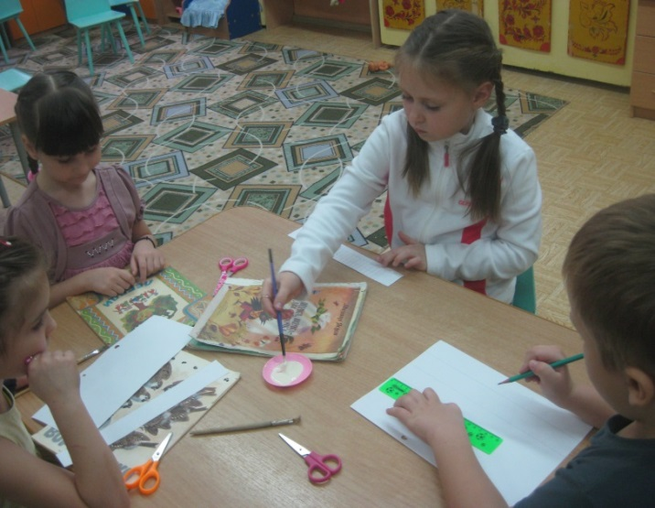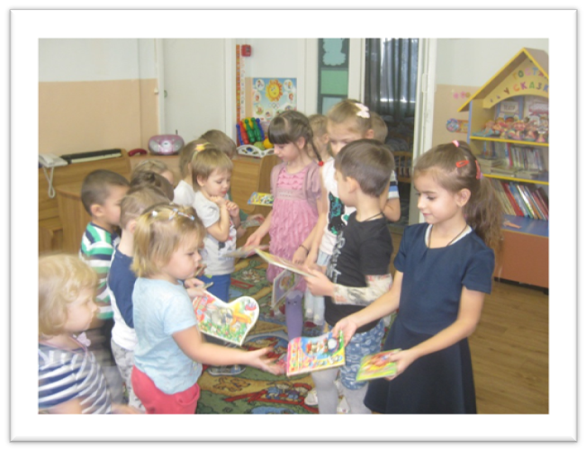

Для волонтера ценны такие качества как трудолюбие, доброжелательность к окружающим людям, забота и бережное отношение к природе, отзывчивость и милосердие. Основным мотивом, побуждающим детей к развитию таких качеств, является их желание помочь.
Организация волонтёрской деятельности в группе позволит создать в коллективе атмосферу, стимулирующую эффективность воспитания и привлечение семьи к целенаправленному педагогическому процессу дошкольного учреждения. А самое главное, наши воспитанники станут более милосердными, умеющими сопереживать, сочувствовать и оказывать помощь ближнему.

Ребята нашей группы, и их родители, всегда активно участвуют во всех благотворительных акциях. А именно:
-со своими воспитанниками мы регулярно посещаем Государственное бюджетное специализированное стационарное учреждение социального обслуживания граждан пожилого возраста и инвалидов "Волгоградский областной геронтологический центр"
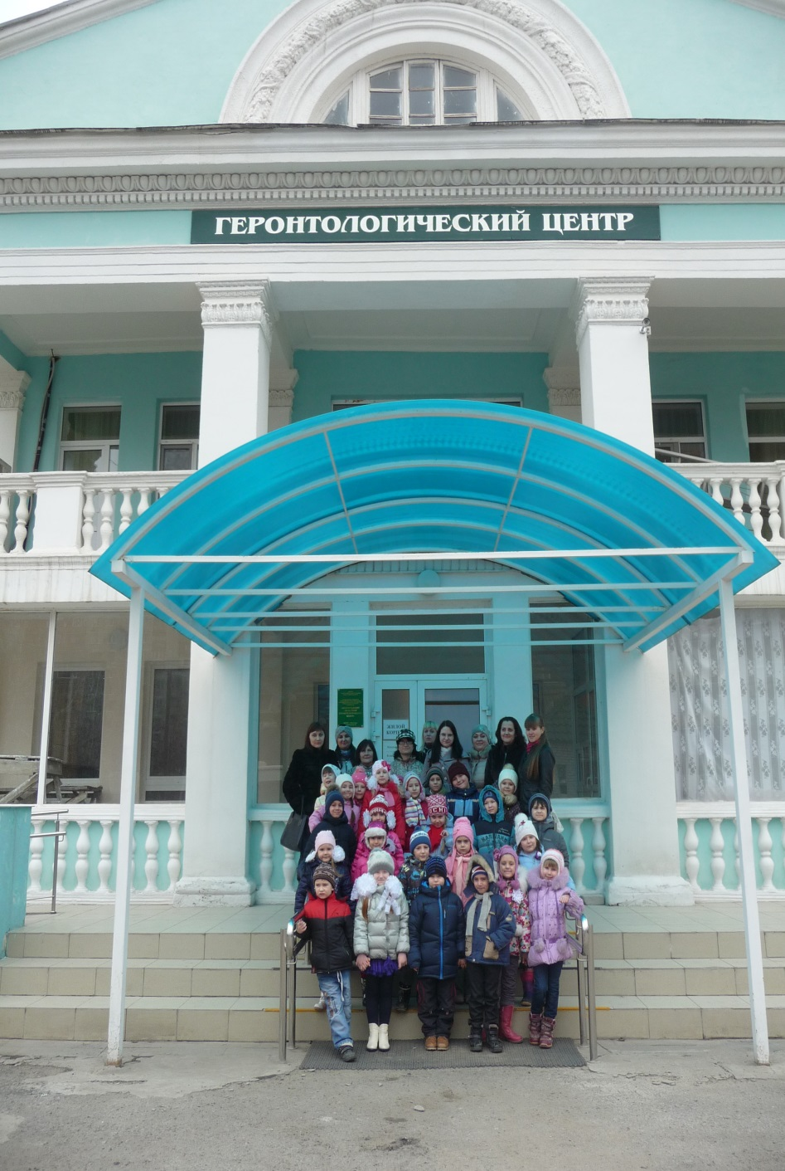
Целью нашего партнерства является: Формирование духовно-нравственных качеств личности, позитивного отношения дошкольников к старшему поколению как к уважаемым членам общества через приобщение их к активному сотрудничеству, через разъяснение дошкольникам значения мудрости пожилого человека.
Мы ставили перед собой следующие задачи:
- сформировать у детей основы уважительного отношения к старости, ценностного отношения к опыту предыдущих поколений, заботливого отношения к пожилым людям;
- воспитывать желание детей проявлять заботу о людях пожилого возраста;
- закреплять навыки гостевого этикета
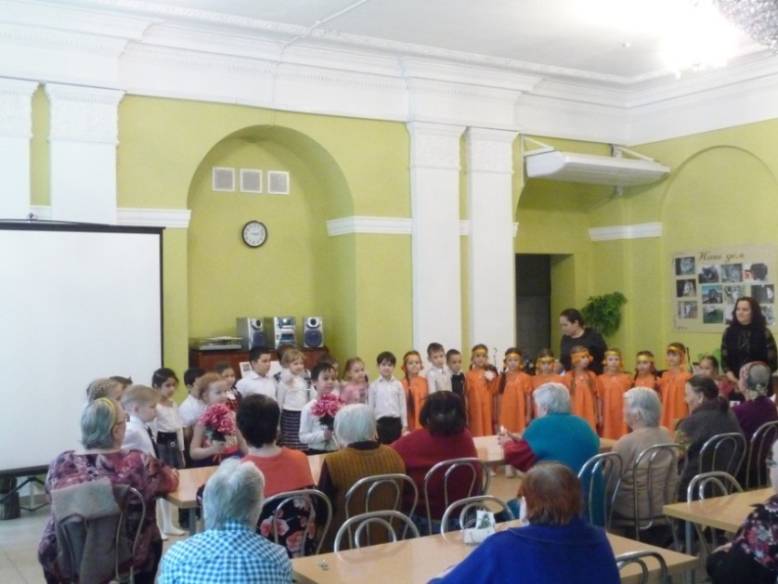
Объединяясь в проведении тематических праздников и досугов с взрослыми, дети приобрели опыт взаимоотношений, научились видеть и понимать эмоциональное состояние взрослых людей, у дошкольников сформировалась сфера личностных взаимоотношений.

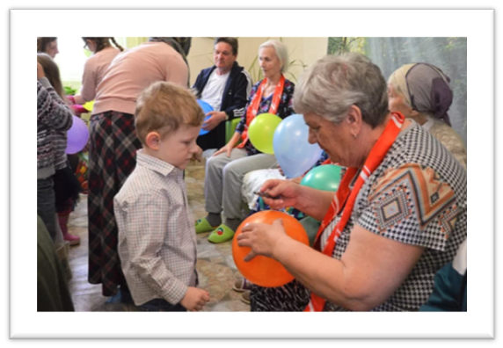
Дети любят бабушек и дедушек, поэтому совместные мероприятия получаются живыми и запоминающимися. А пожилым людям всегда есть, чем поделиться с малышами: воспоминаниями, опытом, любовью. У бабушек и дедушек есть возможность уделить детям время – одну из главных ценностей человеческого общения
Дошкольники способны доставить радость и одиноким старикам.
Связь поколений в нашем саду осуществляется через организацию совместной деятельности детского сада и «Волгоградского областного геронтологического центра» для людей пожилого возраста и инвалидов.
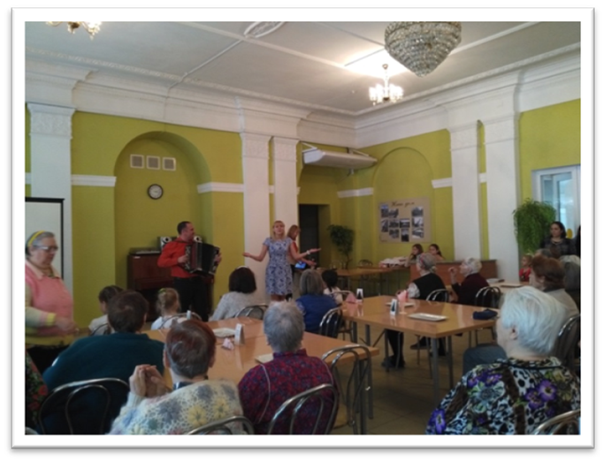
В преддверии праздников наши воспитанники ходят в гости бабушкам и дедушкам. И доставляют огромную радость пожилым людям.
Перед началом концерта за кулисами все выступающие сильно переживают, ведь сколько много теплых, нежных, ласковых слов хочется сказать – и это ведь очень волнительно. Звук фанфар, последняя дрожь в теле – праздник начался! Наши ребята на протяжении всего мероприятия дарят не только добрые слова и улыбки, но и специально подготовленные номера.
И слезы радости, невыразимо бесконечная любовь и благодарность в глазах всех - это настоящая «радость души».
Были проведены и совместные мероприятия с учениками и педагогами МОУ СШ № 5 они исполнили для бабушек и дедушек душевные песни. А студентки Педагогического колледжа №1. исполнили всем известные русские романсы.
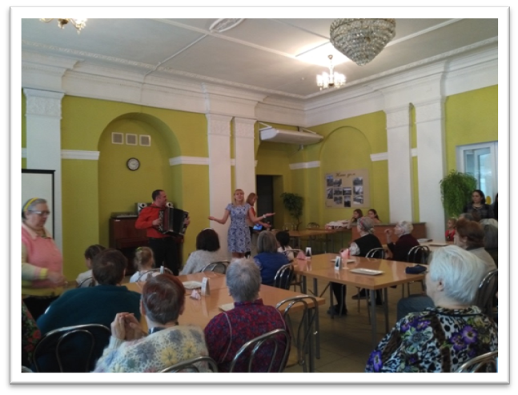
Также для жителей геронтологического центра была проведена
благотворительная акция «Вы не одни».
Все желающие: родители воспитанников, сотрудники детского сада активно участвовали в ней. Было собрано большое количество книг, настольных игр и средств личной гигиены.

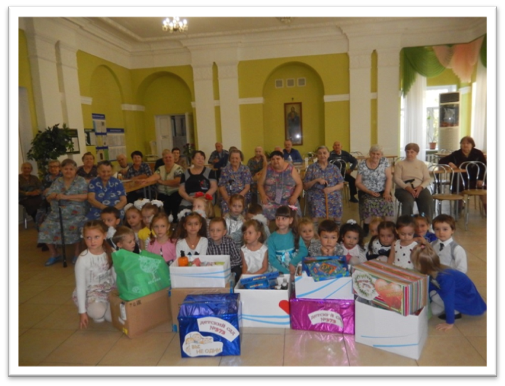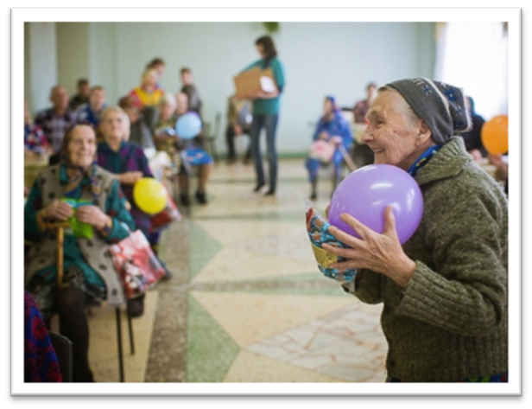
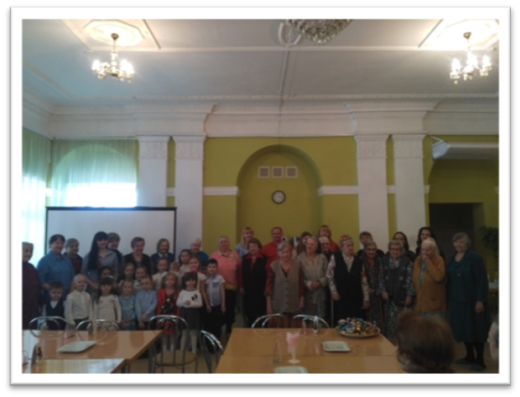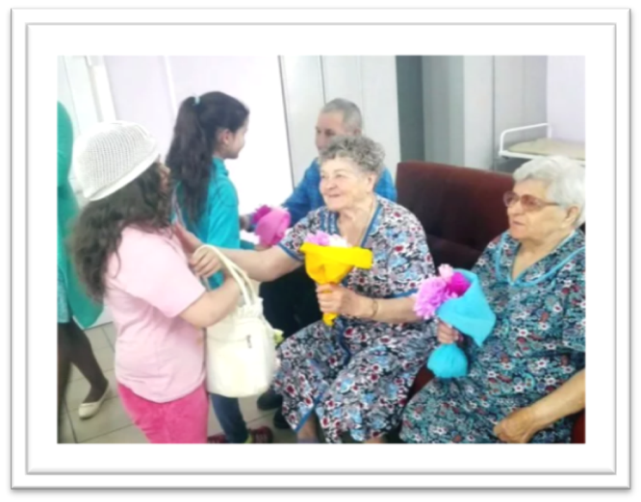
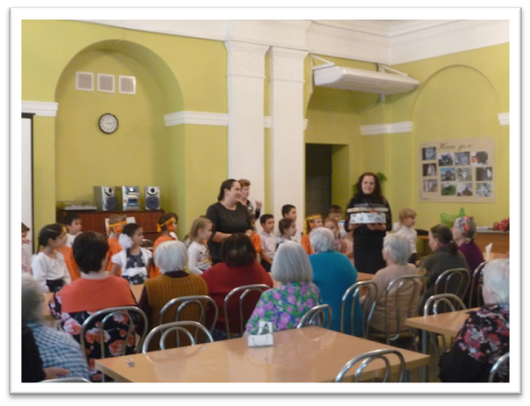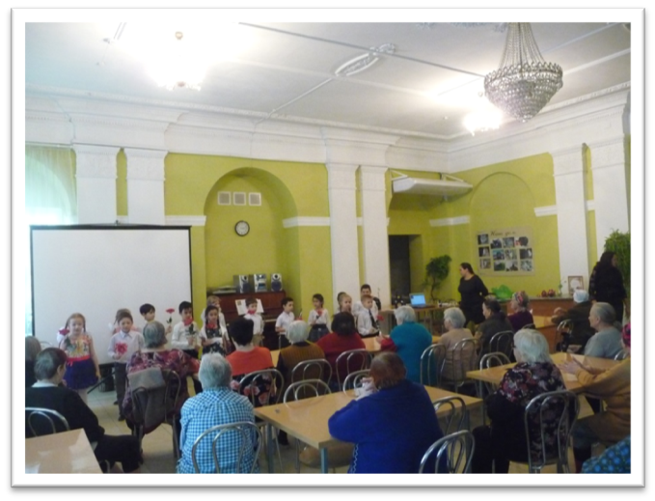

- провели благотворительную акцию «От сердца к сердцу»
которая была направлена на оказание помощи детям с онкогематологическими заболеваниями, находящимся на лечении в Волгоградском областном клиническом онкологическом диспансере. Благодаря нашим активным родителям и сотрудникам, мы смогли собрать предметы первой необходимости: салфетки влажные
(80 упаковок), памперсы (900 штук), одноразовые пеленки (440 штук) для этих детей. Также были собраны 8 пакетов с различными игрушками, книгами, пазлами и канцтоварами;
Мы ожидали, что проведение Акции, поможет обратить особое внимание детской, родительской и педагогической общественности на проблему детских онкологических и тяжелых гематологических заболеваний, а также собрать средства для перечисления в фонд «Детям на здоровье». В современном мире растет количество детей с онкологическими заболеваниями, они нуждаются в дорогостоящем лечении, в наших силах хоть немного помочь им.
Главной целью нашего партнерства является: оказание помощи детям с онкологическими заболеваниями, развитие общественной инициативы, формирование позитивного общественного мнения о благотворительности у детей, родителей и сотрудников детского сада, популяризация благотворительности в дошкольной организации, воспитание нравственных качеств детей старшего дошкольного возраста.
Мы поставили перед собой следующие задачи:
- Расширять у детей такие понятия как: «доброта», «искренность», «сострадание».
- Способствовать раскрытию и проявлению любви в жизни.
- Развивать умения прощать, сострадать и бескорыстно служить людям.
- Воспитывать чувства уважения друг к другу. Директор фонда, Новикова Антонина Юрьевна, предоставила нам информацию, о средствах первой необходимости в онкологическом диспансере. В течение месяца продолжался сбор средств. 14 июня в саду прошло торжественное мероприятие, по передаче собранных средств Антонине Юрьевне. В музыкальном зале собрались дети старших и подготовительных групп, родители и сотрудники. В этот день дети читали стихотворения о счастливом детстве, о любви к близким людям, о мирном небе.
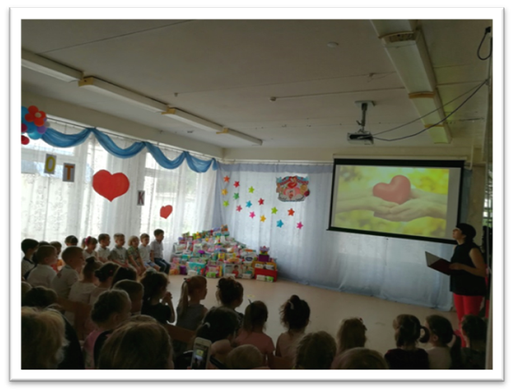
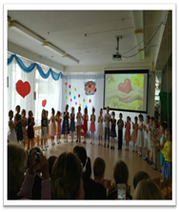
Мы планируем сделать проведение данной акции традиционным ежегодным и в дальнейшем привлекать к участию в ней и другие образовательные организации.

9мая к нам в гости приходят Ветераны войны «Дети Сталинграда»
Дети также готовят праздничный концерт и небольшие подарки.
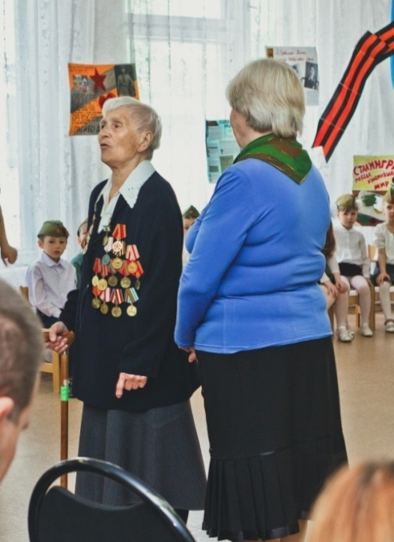
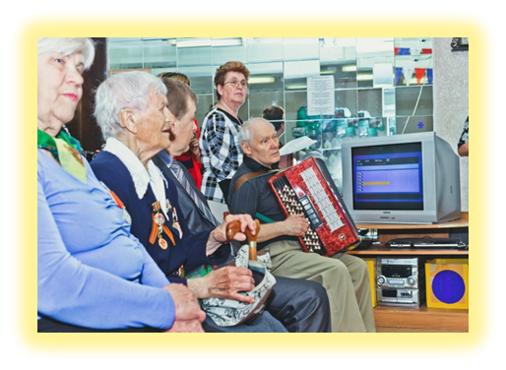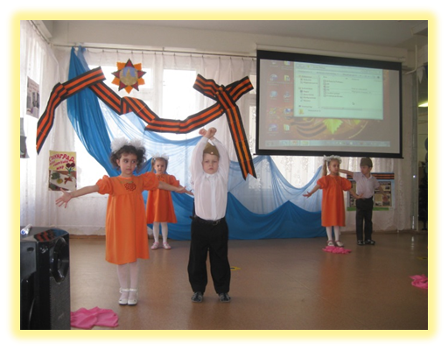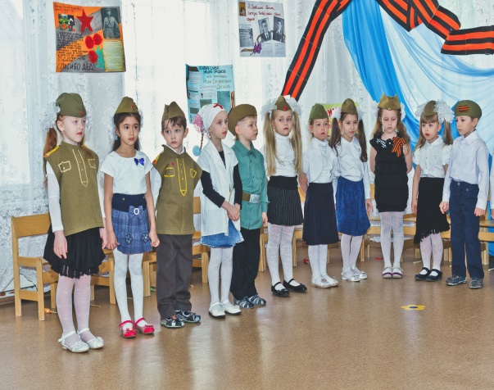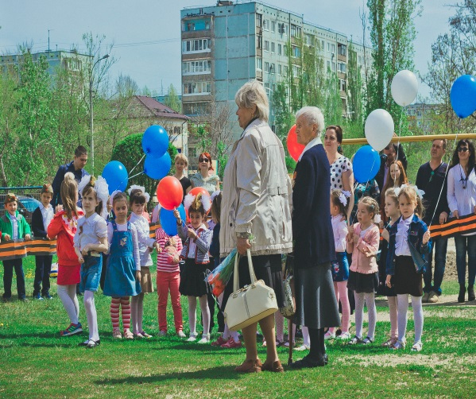

С большим вниманием и уважением слушали рассказ ветерана о военном времени, подвигах советских солдат во имя Победы.
Дети войны - это особое поколение. Делилась с ребятами бабушка. Она была ребенком когда началась война, но она хорошо помнит все, как она, с такими же маленькими детьми ходила на работу, собирали колоски, как делились последним кусочком хлеба.
Вспоминали, как подростками работали на заводах, помогали взрослым.
«В детские игры во время войны мы не играли. Многим из нас приходилось работать на заводах и в селе на собственных земельных участках, свой даже небольшой урожай позволял выжить и не умереть с голода. Нужно было собирать металлолом, участвовать во встрече раненых, устраивались школьные военные парады. Но когда с фронта привозили трофейную технику, каждый из нас стремился заполучить какой-нибудь поврежденный автомат - что-нибудь военное. Бывало, что все заканчивалось несчастным случаем, когда в руки детей попадали гранаты».
С неподдельным интересом ребята слушали рассказ ветерана. И эта встреча нужна была всем.
Мы не должны забывать простую истину: старость придет к каждому из нас, и чтобы она была счастливой и беззаботной, нужно с раннего возраста прививать детям уважение к старшему поколению.

- приняли участие в акции
«Только вместе, только дружно, помогать природе нужно!»,
на территории детского сада были посажены клены, можжевельники и туи, которые радуют глаз всех гостей нашего учреждения.
В этой акции приняли участие актив СМУС и молодые специалисты филиала при поддержке профсоюзной организации в рамках Всероссийского экологического субботника «Зеленая весна-2019» - ежегодном проекте, реализуемом Неправительственным экологическим фондом имени В. И. Вернадского и Всероссийским обществом охраны природы, а главное - воспитанники нашей группы;

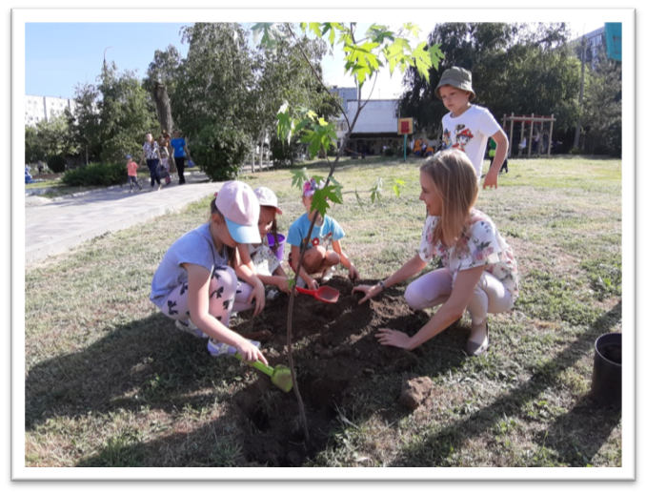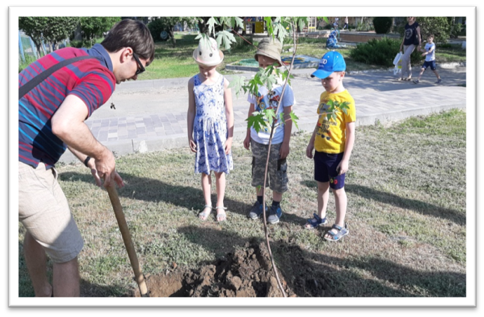
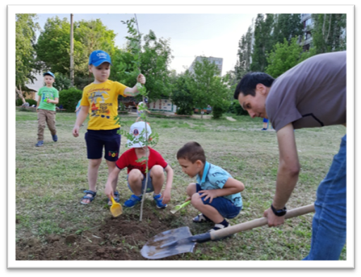
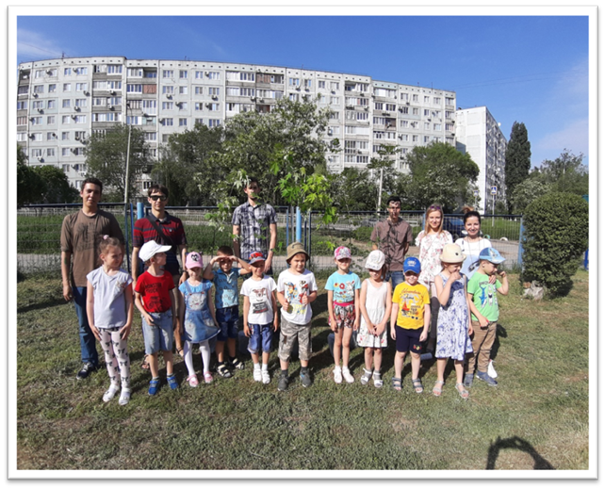
- ежегодно на базе нашего учреждения проводим
акцию по сбору макулатуры « Сохраним дереву жизнь»,
где также активно участвуют все родители, дети и сотрудники детского сада, собрав больше ста киллограммов макулатуры мы все вместе спасли несколько деревьев от вырубки;
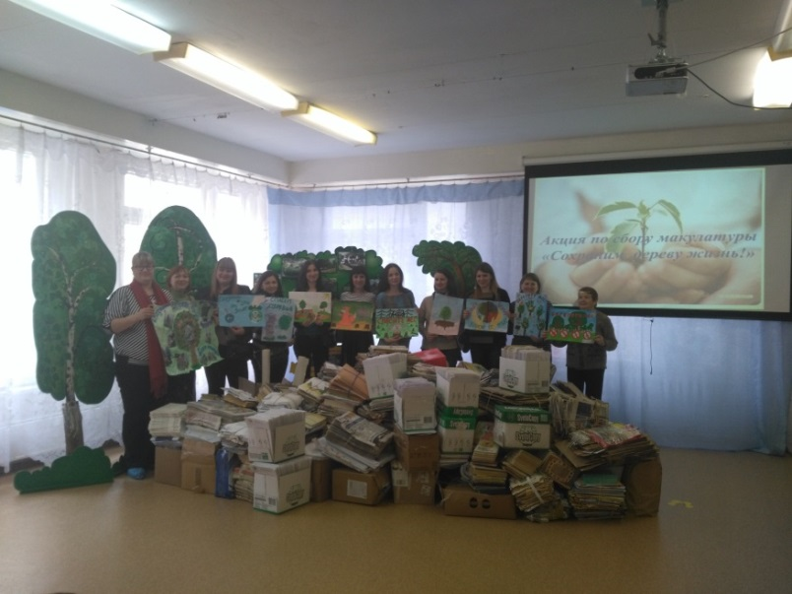
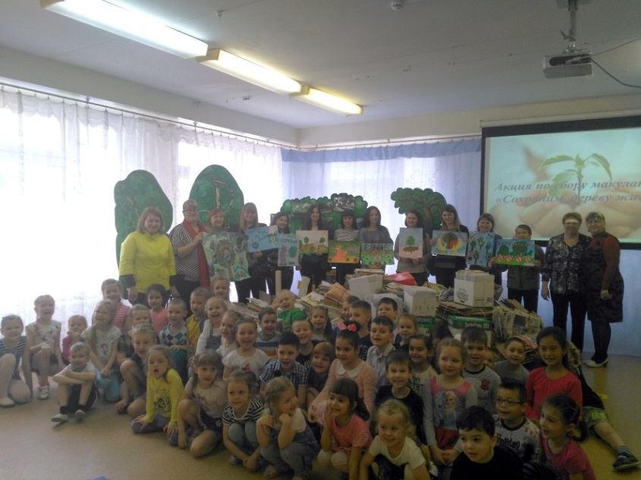
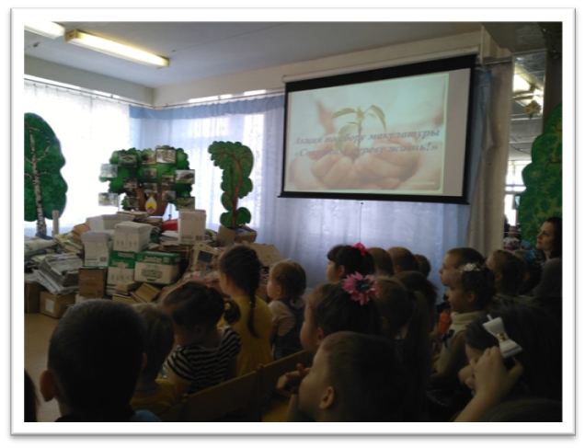
-одной из любимых акций стала « Покормите птиц зимой»,
в которой дети со своими родителями изготавливают и устанавливают кормушки,
«лакомства» для зимующих птиц не только на территории детского сада, но и возле своего дома, в парках города. Дети осознают и понимают, что кроме человека больше никто не сможет помочь птицам выжить в этот сложный зимний период.
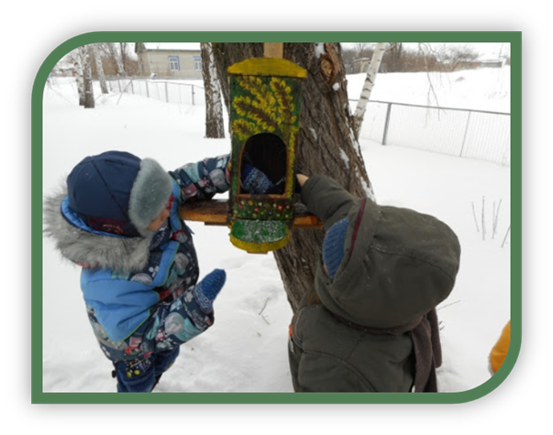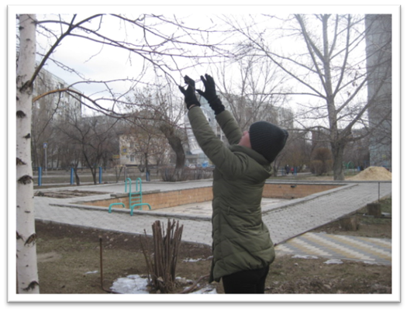
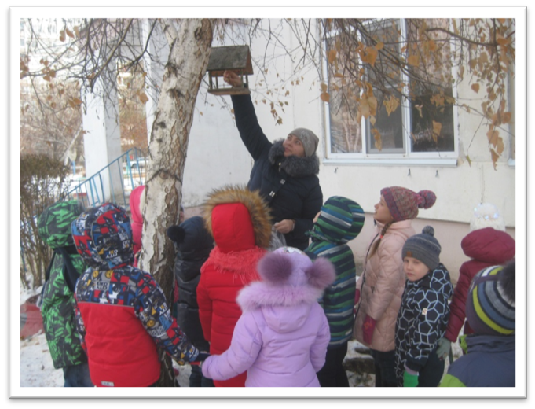

- воспитанники нашей группы всегда активно и с радостью стремятся помочь дворникам детского сада. Зимой мы со своими лопатками очищаем снег с дорожек и посыпаем песком, а в теплое время года помогаем поливать растения на территории детского сада;
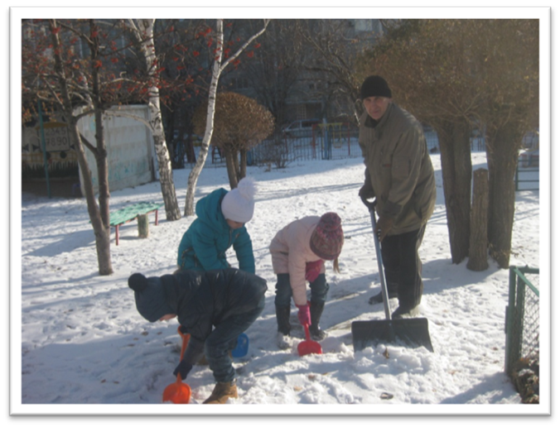
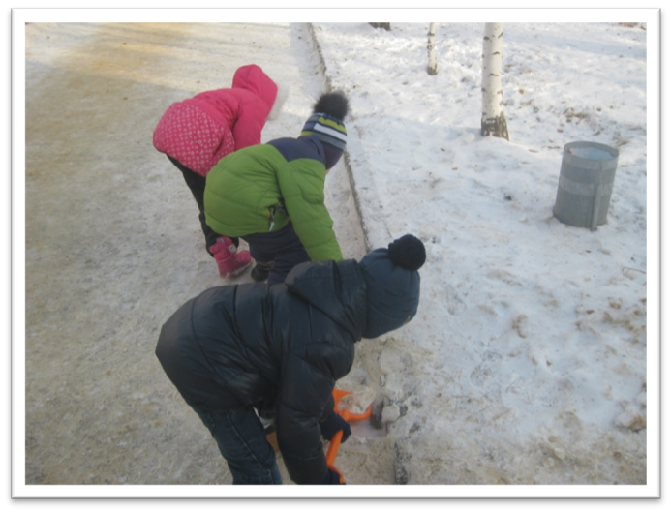

- регулярно ухаживают за цветами и птицами , находящимися в «Зимнем саду» ,
тем самым очень стараются помочь своим взрослым;

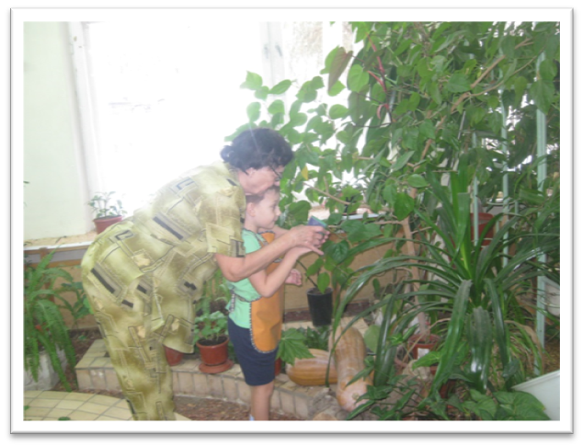

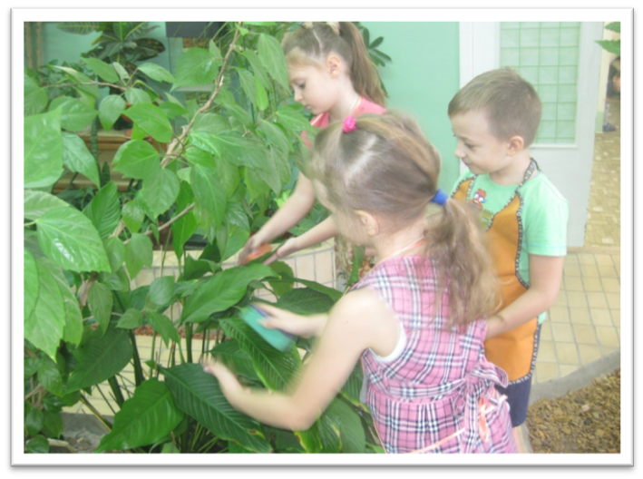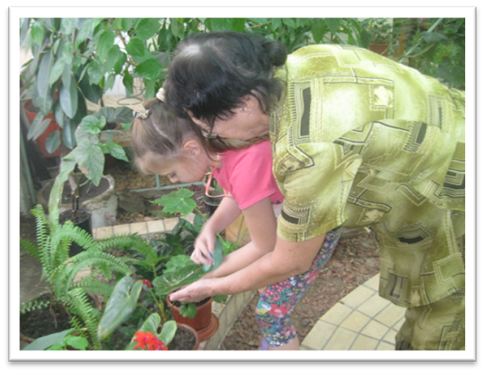

Д. С. Лихачев в своей книги «Письма о добром и прекрасном»
писал: «Постепенно дети становятся объектами все более высокой заботы и сами начинают проявлять заботу настоящую и широкую – не только о семье, но и о школе, куда поместила их забота родительская, о своем селе, городе и стране… Забота ширится и становится все более альтруистичной. За заботу о себе дети платят заботой о стариках-родителях, когда они уже ничем не могут отплатить за заботу детей. И эта забота о стариках, а потом и о памяти скончавшихся родителей как бы сливается с заботой об исторической памяти семьи и родины в целом. Если забота направлена только на себя, то вырастает эгоист». [10, 7]
С детьми - волонтёрами проводим рефлексию. Каждый оценивает свой вклад в достижение поставленных целей, свою активность, эффективность работы, увлекательность и полезность.
Заключение:
Наше движение продолжается, но уже можно сделать вывод: Сопоставив педагогические наблюдения от общения с детьми, родителями за последнее время, мы убедились в том, что в результате улучшения партнёрских отношений с родителями наблюдается развитие духовно- нравственных качеств детей. У детей развиты представления о высших моральных ценностях (добро и зло, дружба, вражда, сопереживание, ответственность, дисциплинированность, культура поведения, уважительное отношение к старшим, бережное отношение к животным и растениям).
Может говорить о результатах ещё рано, ведь жизнь ребёнка – это непрерывный рост, постоянное развитие личности и это вопрос не одного дня, а ежедневная кропотливая работа. И очень важно, чтобы взрослые выступали в роли «сеятелей», мудрого, доброго и вечного. Наша работа с детьми и родителями будет продолжена по совершенствованию духовно-нравственному развитию детей, отбирая наиболее эффективные методы, средства и формы организации работы по проблеме духовно – нравственного воспитания детей дошкольного возраста

ЛИТЕРАТУРА:

1. В.Н. Микляева. Нравственно – патриотическое и духовное воспитание дошкольников. – М.: ТЦ Сфера, 2013г
2. Л.Л.Шевченко «Добрый мир». Из-во «Подмосковье» 2012г.
Интернет ресурсы
3. Адашова T. A. Волонтерство как способ популяризации экологической
культуры и туризма: проблемы и перспективы развития / Адашова T. A.,
Косарева Н. В. // Биоразнообразие и антропогенная трансформация
природных экосистем : материалы Всерос. науч.-практ. конф.,
посвященной памяти А. И. Золотухина и Году экологии. – Саратов, 2017.
– С. 7-12.
4. Бурченко Т. В. Экологическое волонтерство на благо общества и развития
личности обучающегося // Современные подходы к организации
образовательного процесса в условиях стандартизации образования: сб.
науч. ст. и материалов IV Междунар. науч.- практ. конф. – Архангельск,
2017.

Паспорт проекта
1. "Юные волонтеры, или Добрые дела дошколят".
2. Муниципальное дошкольное образовательное учреждение "Детский сад № 373 Краснооктябрьского района Волгограда".
г. Волгоград, 400064, улица Библиотечная 7а
+7(8442)72-56-47
www.DS373.ru
Авторы проекта: Луценко Наталия Александровна
Фортуна Екатерина Сергеевна
3. Цель проекта: создать в детском саду волонтерское движение, объединив воедино активных, творческих педагогов, заинтересованных родителей и детей дошкольного возраста и их участие в добровольных, социально важных акциях и мероприятиях. Внедрить волонтерскую практику в деятельность детского сада, направленную на развитие духовно-нравственной личности дошкольников; формирование у воспитанников высокого патриотического сознания.
4. Задачи:
- расширение представления о волонтерском движении у детей 6-7 лет, педагогов детского сада, родителей воспитанников;
- овладение практическими навыками волонтерского движения всех участников образовательного процесса;
- создание системы работы по организации волонтерского движения в дошкольном образовательном учреждении;
- создание методических рекомендаций по организации волонтерского движения в детском саду и распространение опыта работы в других детских садах;
- разработка новых форм и методов, объединяющих усилия педагогов и родителей, по воспитанию у детей милосердия, трудолюбия, доброты, толерантности.
5. Проект рассчитан для детей старшего дошкольного возраста в условиях дошкольного образовательного учреждения;
также участниками проекта являются родители (законные представители воспитанников) и педагоги.
6. Проект рассчитан на 1 год. Работа в данном направлении продолжается.
7. Город Волгоград
8. Реализация проекта проходила в ходе подготовительного, основного,
заключительного этапа.
На подготовительном этапе была изучена социальная проблема и её актуальность, определены цель, задачи и круг благополучателей. Составлен план социально-значимых мероприятий. Мы выяснили, какое отношение у воспитанников к благотворительности и готовы ли помогать наши ребята тем, кому необходима помощь.
Реализация основного этапа проекта началась, с конкретных дел волонтерской команды. А именно: акция "Книжки для малышей", где ребята нашей группы передали книги воспитанникам младших групп.Также данный этап включал работу с организациями, которые нуждаются в благотворительной помощи. Для жителей геронтологического центра была проведена благотворительная акция «Вы не одни».
Все желающие: родители воспитанников, сотрудники детского сада активно участвовали в ней. Было собрано большое количество книг, настольных игр и средств личной гигиены. Для детей с онкогематологическими заболеваниями, находящимся на лечении в Волгоградском областном клиническом онкологическом диспансере, провели благотворительную акцию «От сердца к сердцу». Благодаря нашим активным родителям и сотрудникам, мы смогли собрать предметы первой необходимости, игрушки, канцтовары.
Систематически проводим праздничные мероприятия для организации «Дети Сталинграда» и ветеранов Великой отечественной Войны.
Ежегодно на базе нашего учреждения проводим \акцию по сбору макулатуры
«Сохраним дереву жизнь», где также активно участвуют все родители, дети и сотрудники детского сада.
Одной из любимых акций стала «Покормите птиц зимой», в которой дети со своими родителями изготавливают и устанавливают кормушки,« лакомства» для зимующих птиц не только на территории детского сада, но и возле своего дома, в парках города.
На заключительном этапе проекта нами были подведены итоги проведенных акций, анализ работы и её перспективы. Были выпущены фоторепортажи, отчеты, презентации о благотворительности проекта.
9. Достигнутые результаты.
Сопоставив педагогические наблюдения от общения с детьми, родителями за последнее время, мы убедились в том, что в результате улучшения партнёрских отношений с родителями наблюдается развитие духовно- нравственных качеств детей. У детей развиты представления о высших моральных ценностях (добро и зло, дружба, вражда, сопереживание, ответственность, дисциплинированность, культура поведения, уважительное отношение к старшим, бережное отношение к животным и растениям).
Наша работа с детьми и родителями будет продолжена по совершенствованию духовно-нравственному развитию детей, отбирая наиболее эффективные методы, средства и формы организации работы по проблеме духовно – нравственного воспитания детей дошкольного возраста.
10. Привлечённые партнёры.
-Средняя школа №5 Краснооктябрьского района;
- Государственное бюджетное специализированное стационарное учреждение социального обслуживания граждан пожилого возраста и инвалидов "Волгоградский областной геронтологический центр";
-организация "Дети Сталинграда";
- благотворительный фонд «Детям на здоровье».
11. Проект может быть использован в любом образовательном учреждении, так как не требует существенных дополнительных финансовых затрат. Основным средством распространения материалов проекта является размещение в сети Интернет, которое представляет собой наиболее доступный источник актуальной информации для заинтересованных лиц.
12. Тиражируемость: сайт www.DS373.ru

Приложение
Активные ссылки:
http://ds373.ru/index.php/nasha-zhizn/item/328-ekologicheskaya-akciya-pokormite-ptic-zimoj
http://ds373.ru/index.php/nasha-zhizn/item/312-osennij-prazdnik-v-gerontologicheskom-centre
http://ds373.ru/index.php/nasha-zhizn/item/266-yunye-volontery
http://ds373.ru/index.php/nasha-zhizn/item/246-vy-ne-odni-aktsiya-dlya-gerontologicheskogo-tsentra
http://ds373.ru/index.php/nasha-zhizn/item/179-ot-serdtsa-k-serdtsu
http://ds373.ru/index.php/nasha-zhizn/item/172-vesennie-posidelki-2017

